Microsoft Access の SQL 問い合わせ（クエリ）と
Excel との連携

キーワード：Microsoft Access, SQL, Excel

この資料では，次の２つについて説明します
- Microsoft Access でSQL問い合わせ（クエリ）を実行する手順
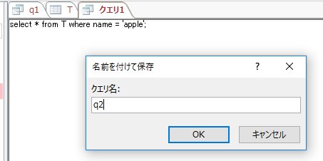

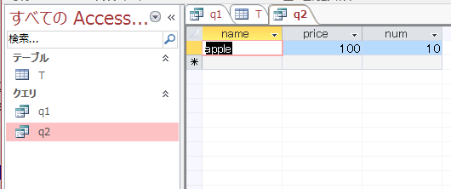

- AccessからExcelへのデータ連携
Microsoft Access で作成した問い合わせ（クエリ）をExcelで使う．
Microsoft Access のデータベースをExcel から読みだす簡単な方法

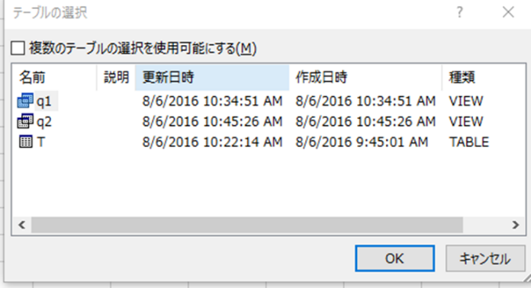

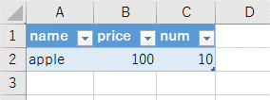

１．Microsoft Access でSQL問い合わせ（クエリ）を実行する手順

Microsoft Access はリレーショナルデータベースソフト．パソコンで手軽に使うことができる．

- テーブルの新規作成手順の例
Microsoft Access を起動する

データベースの種類として，「空のデスクトップデータベース」を選ぶ

データベースファイル名を設定し，「作成」をクリック．
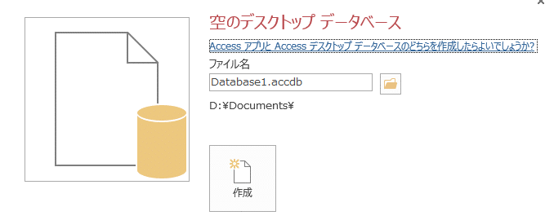

SQL プログラムを編集したいので，「作成」，「クエリデザイン」と操作する
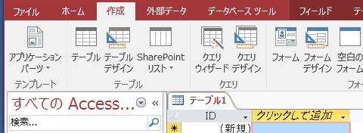

ウイザードは閉じたいので「閉じる」をクリック．

「SQL」をクリック．
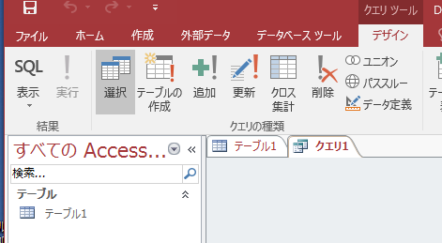

エディタで，テーブル定義を行うSQLプログラムを作成．
create table T (
name text,
price integer,
num integer
);
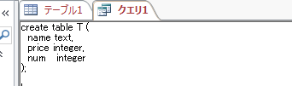

「実行」をクリック．
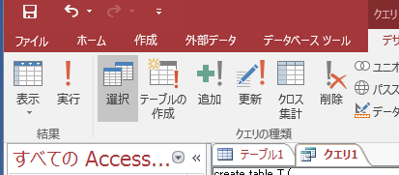

テーブル一覧に，新しいテーブルTが増えるので，確認する
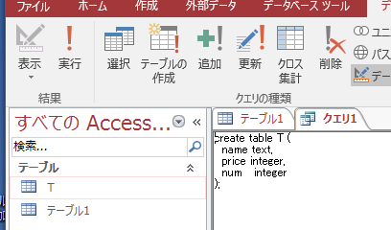

テーブル一覧の中の「T」をクリックすると，テーブルエディタが開き，テーブルを編集できる．
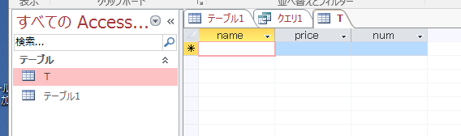

- SQL問い合わせ（クエリ）の例
＜ここで行うこと＞
次の2つのSQL問い合わせ（クエリ）を作成し，それぞれ q1, q2 という問い合わせ名（クエリ名）で保存
select * from T;
select * from T where name = 'apple';

SQL を編集したいので，「作成」，「クエリデザイン」
と操作する

ウイザードは閉じたいので「閉じる」をクリック．

「SQL」をクリック．

エディタで，SQL問い合わせを作成．
select * from T;

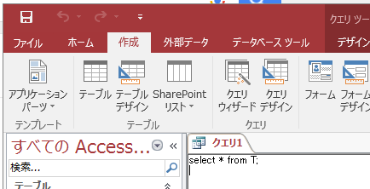

名前を付けて保存したいので，上のタブ（図では「クエリ１」）を右クリック．
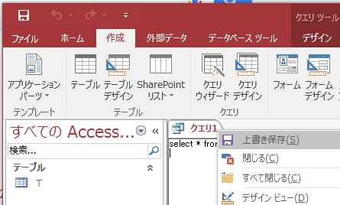
「上書き保存」を選ぶ．

クエリ名q1を設定して，「OK」をクリック
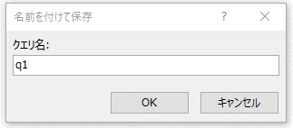

問い合わせ（クエリ）一覧に，q1が増えるので確認．
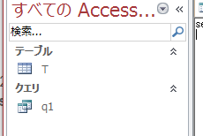

問い合わせ（クエリ）一覧のq1をダブルクリックすると，問い合わせ（クエリ）の評価結果が表示されるので確認する．
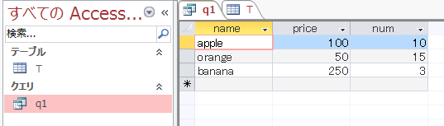

問い合わせ（クエリ）を増やしたいときは，上と同じ手順を踏む．
問い合わせ（クエリ）：select * from T where name = 'apple';
問い合わせ名（クエリ名）：q2

２．AccessからExcelへのデータ連携

問い合わせ（クエリ）を取り込む．データベースが変更されたときは更新もできる．
  - 連携したいデータベースファイル名：Database1.accdb
  - 取り込みたい問い合わせ名（クエリ名）：q2

Microsoft Excel を起動する．

「空白のブック」を選ぶ
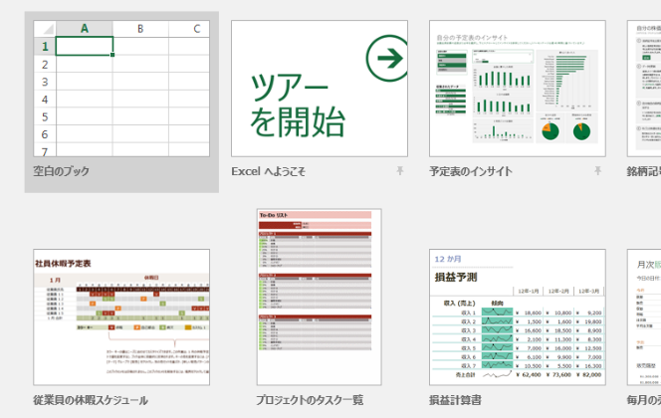

「データ」「Accessデータベース」と操作する
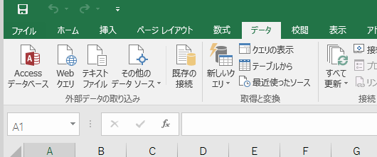

連携したいデータベースファイル名を選び，「開く」をクリック
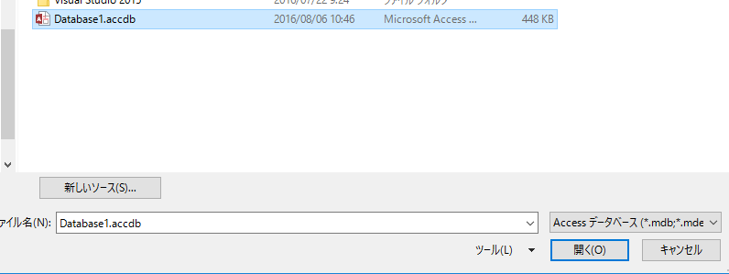

取り込みたい問い合わせ（クエリ）を選び，「OK」をクリック
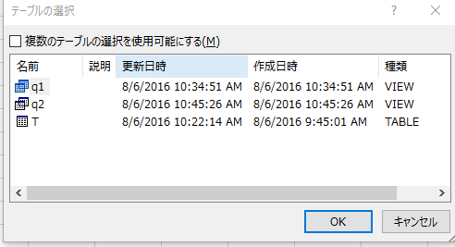

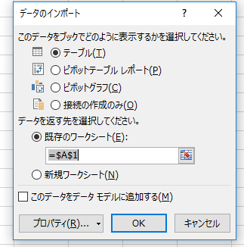

取り込まれるので確認する．

Access のデータベースの中身が更新されたとき，Excel の方に反映させる操作
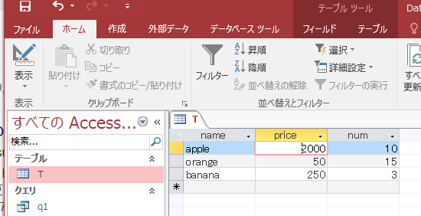

「データ」「すべて更新」と操作する

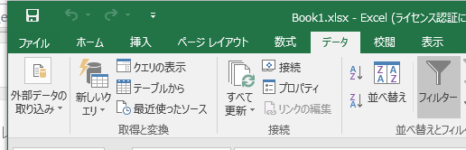

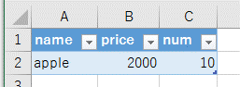

これは便利．
毎回転記する作業は必要はないということです．うまく使えばミスが減りそうです．

